基本个人信息 | 姓名 | 王菊 |  | 性别 |  | 男 |  | 照片
 | 学校 | 大连理工大学 |  | 学院 |  | 能源与动力学院
 | 专业 | 热能与动力工程 |  | 电话 |  | 13998521111
 | 夏令营报考专业 |  | 学硕：制冷及低温工程；专硕：能源动力类别
 | 本科均分 |  | 60 |  | 全专业排名 |  | 3/180
 | CET6成绩 |  | 520 |  | CET4成绩 |  | 521
 | 其他英语等级考试成绩 |  |  | IELTS: 6.5
报考信息 | 是否具有保研资格 |  |  |  |  |  | 大概率/边缘/无
 | 是否获得其他高校夏令营入营资格 |  |  |  |  |  | 是
 | 大工是否为第一报考意向高校 |  |  |  |  |  | 是
主要获得奖项 | 1. 全国大学生数学建模竞赛一等奖获奖证书  2. 辽宁省数学建模竞赛一等奖获奖证书  3. 大连市数学建模竞赛一等奖获奖证书  4. 大连理工大学数学建模竞赛三等奖
论文及专利发表情况 | 论文格式：论文名，本人排名，期刊名，卷期号，SCI/EI/其他  1. Investigation of a “Two‐State” Tafel Phenomenon for the Oxygen Evolution Reaction on an Amorphous Ni‐Co Alloy, 2, Journal of The Electrochemical Society, 185卷5期，SCI收录  专利格式：专利名称，本人排名，专利类型（实用新型专利、发明专利），专利号  1. 一种新型制氢装置，1，发明专利，201710182373.x
其他 | 1. 因见义勇为上过媒体报道；  2. 曾经做过北京奥运会志愿者；

表格填写说明：（填写完毕后请将说明删除）
1、请将官方盖章的成绩单、专业排名证明（如果成绩单带排名可不提供）、英语等级证明、主要奖励证明材料、论文首页、专利证书按照顺序以图片形式插入下一页；
2、所有证明材料须保证图片清晰可辨识，无法辨认的视为无效；
3、每页请只插入一张图片；
4、论文证明只插入首页即可，请勿全部插入；
5、专利及论文只填报已发表和已授权专利，专利须提供专利证书作为证明；
6、该word文档填写好后，请另存为pdf格式文件（文件-另存-选择pdf格式），随后使用WinRAR软件压缩成压缩包上传，请勿上传本Word文档，使用其他压缩软件可能导致无法解压缩。最终上传文件控制在10M以内。
WinRAR下载地址：http://www.winrar.com.cn/
7、压缩包和pdf以“学校全称-姓名”命名，如“大连理工大学-王菊”；
8、上传前，请务必确认压缩包可以解压缩，解压缩后的pdf文件可以打开；
9、所有证明材料须保证真实有效，一经查实作假者，将直接取消夏令营成绩及入营资格。

本科成绩单
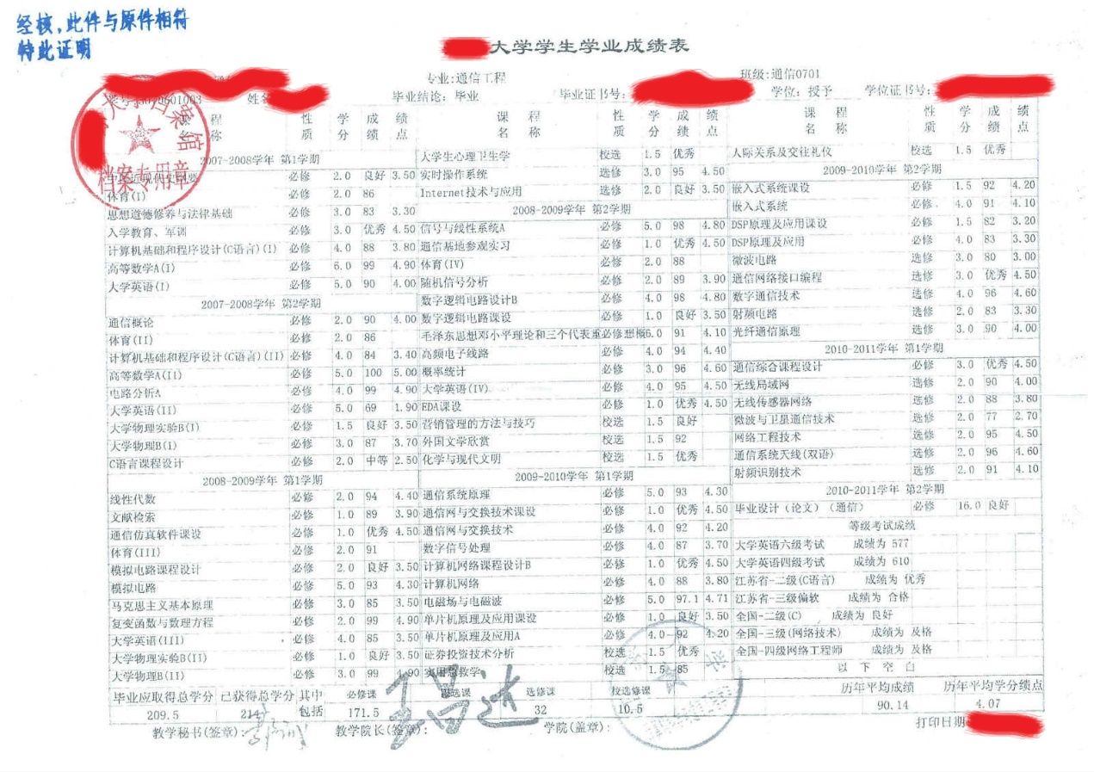
排名证明
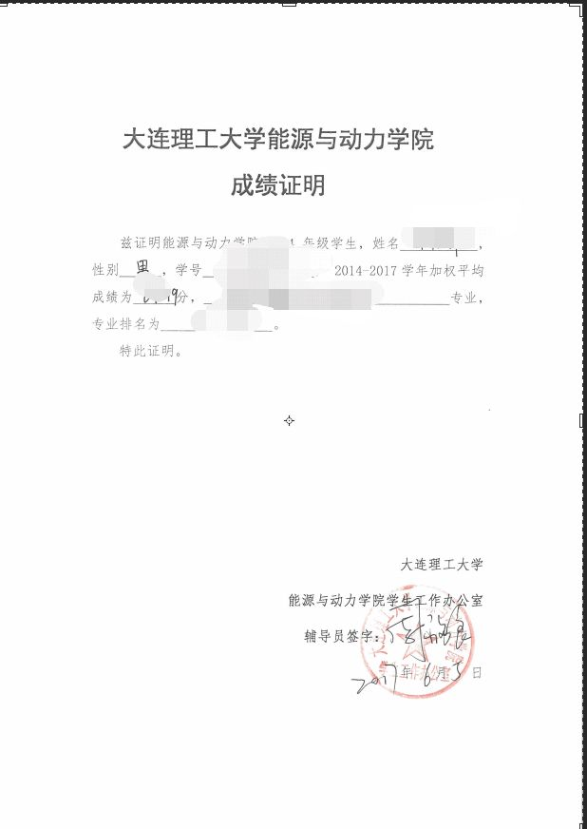
英语六级证书
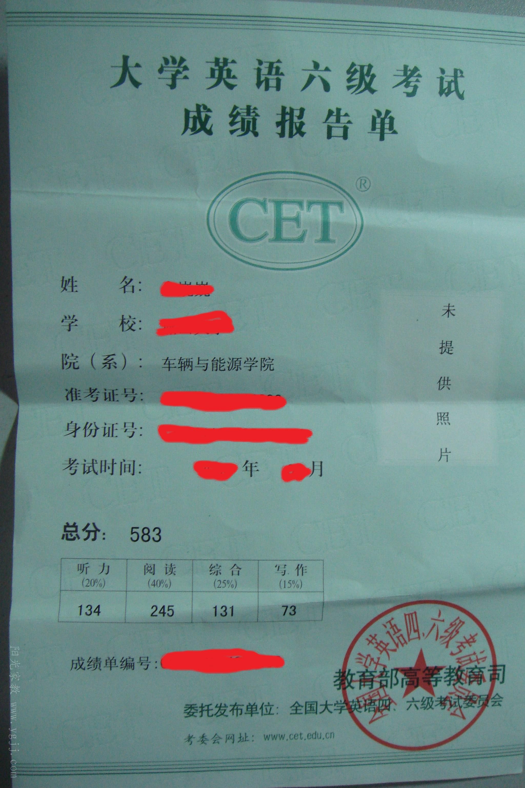
全国研究生数学建模竞赛三等奖获奖证书
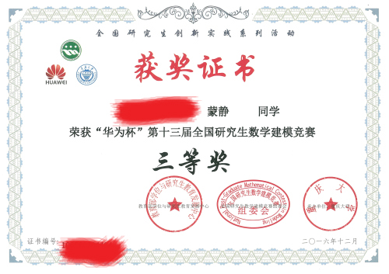
论文首页一
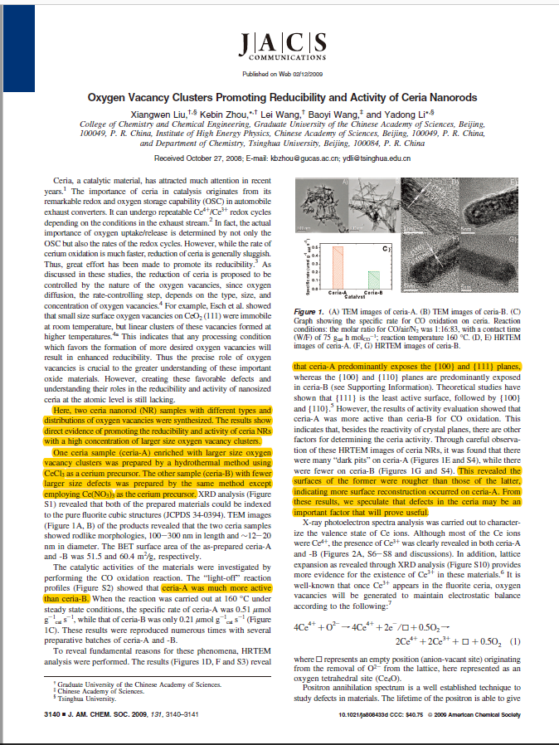
专利证书一
